

毕业设计(论文)开题报告

（适用于工科类、理科类专业）

课题名称 | 双轮足机器人结构设计与运动控制研究
副 标 题
学 院 | 机械与能源工程学院
专 业 | 机械设计制造及其自动化
学生姓名 | 杨佳轩 | 学 号 | 2250624

2025 | 年 | 10 | 月 | 10 | 日

一、毕业设计（论文）课题背景（含文献综述）

1.1 研究背景与意义
在全球科技迅猛发展的浪潮中，机器人技术（Robotics）已崛起为驱动社会进步与产业变革的核心驱动力。习近平总书记深刻指出，要“以科技创新推动产业创新，积极培育新能源、新材料、先进制造、电子信息等战略性新兴产业，积极培育未来产业，加快形成新质生产力，增强发展新动能”。作为衡量国家科技创新与高端制造水平的关键标志，机器人技术不仅是军事与商业领域的前沿焦点，更是全球竞逐的战略新高地。对此，我国政府高度重视，连续出台多项政策，旨在系统推进机器人技术的自主创新与深度应用。《“十四五”机器人产业发展规划》^{[1]}强调了机器人技术在制造业、服务行业和特种领域的应用，并提出了到2025年实现制造业机器人密度较2020年翻番的目标。工信部2023年发表的《人形机器人创新发展指导意见》^{[2]}指出到2025年初步建立人形机器人创新体系，在2027年，将人形机器人技术的综合实力提升至世界先进水平。
地面移动机器人作为现有机器人中的绝对主流，越来越多地被用于工业生产、生活娱乐、搜救任务、军事侦察等场景中。在地面移动机器人的众多构型中，轮式机器人具有运动速度快、控制简单、能耗低等优点，但在非结构化地形（如楼梯、碎石、斜坡等）中的适应能力较差；而足式机器人虽具备良好的越障能力，但在平坦环境中运行时，在能效和运动速度方面落后于轮式机器人。
为兼顾轮式机器人的高效性与足式机器人的地形适应性，轮足复合式机器人成为当前机器人研究的热点之一^{[3]}。当前，主流研究聚焦于四足轮腿式机器人^{[4]}。该类机器人采用分布式腿部关节与轮组相耦合的设计，兼具动态平衡能力与中等障碍物跨越性能。然而，其多足架构也引发了结构冗余问题。以典型四足轮腿式机器人为例，其通常需配置16个以上的独立执行器，这不仅导致机械结构复杂性呈指数增长，还引入了显著的转动惯量与惯性负载，在控制器设计与建模上也带来了困难。而双轮足机器人作为一种典型的轮足融合构型，既能在平坦路面实现快速移动，又能通过腿部结构实现越障、上下楼梯等复杂动作，在结构上更加简单，具有重要的研究价值与应用前景。
本课题旨在针对双轮足机器人的机械结构设计与运动控制策略进行深入研究，为其在实际场景中的应用提供理论支持与技术基础。

1.2 双轮足机器人机械结构设计国内外研究现状与分析
双轮足机器人的腿部机械结构通常可划分为串联、并联、串并混合式三种结构，以实现轮式倒立摆与腿式跳跃/越障的复合运动能力。串联结构仿照仿生腿足，具有关节累积误差小、工作空间大的优点，但其末端承载刚度较低，腿部惯量较大；并联结构则通过闭链运动链提供更高的刚度和承载能力，尤其适合爆发性跳跃，然而其工作空间相对受限。为融合二者优势，串并混合结构应运而生，它通过在串联主链中引入局部并联支链，旨在同时兼顾运动灵活性与结构刚性。

1.2.1 串联结构
串联结构因其结构简单、控制灵活，被广泛应用于双轮足机器人中。波士顿动力公司在2017年首次展示了具有惊人运动能力的Handle轮腿机器人^{[5]}，其核心创新在于采用了典型的串联式腿部构型。该构型仿照生物肢体的串联关节设计，由髋关节、膝关节及踝关节依次连接而成，形成了开链的运动结构。这种设计赋予了机器人巨大的灵活性与充裕的工作空间，使其能够通过关节的协调运动，动态调整质心位置，从而在轮式高速移动时维持倒立摆平衡，并在遇到障碍时，通过腿部大幅度的屈伸实现跳跃或越障，完美实现了轮式效率与腿式适应性的融合。随后在2018年发布的第二代版本^{[6]}，则进一步在负载与续航方面实现了重要提升，奠定了其在轮腿复合机器人领域的标杆地位。
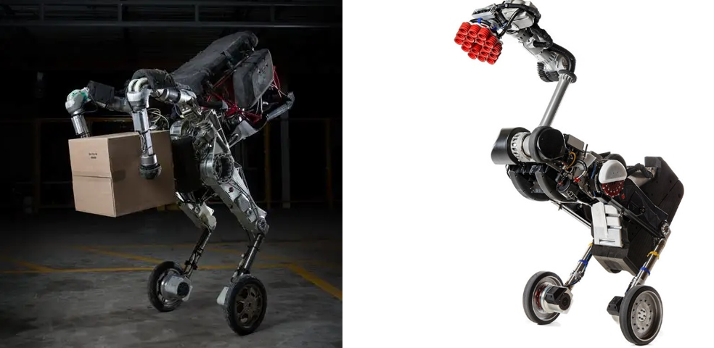
图1.1 一代Handle机器人（左），二代Handle机器人（右）
2023年，浙江大学公开的双轮足机器人HotWheel^{[7]}，在机械构型上采用了先进的串联式腿部设计。其单腿具备三个主动自由度，相较于同期主流双轮足平台（如Ascento、Ollie等）通常仅有的两个自由度，HotWheel在髋关节处关键性地增加了一个侧摆自由度。这一串联构型使其腿部成为一个在空间内具有高度灵活性的开链机构，不仅极大地扩展了足端（轮心）的工作空间，更使机器人能够通过主动的侧向运动来动态调整重心，从而实现了在V型斜坡等复杂地形上的稳定驻留与敏捷运动。
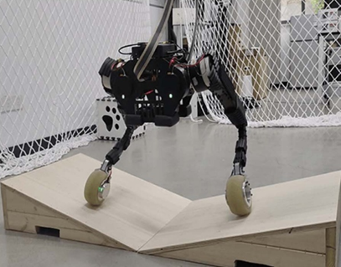
图1.2 HotWheel机器人
2024年，逐际动力推出了TRON 1多形态双足机器人^{[8]}，其最引人注目的特点之一便是高度灵活的“三合一”模块化足端设计。这种设计让一台机器人能通过更换末端，灵活适配不同的科研与应用场景，能够选配点足、双足、双轮足，单腿具有三个自由度。
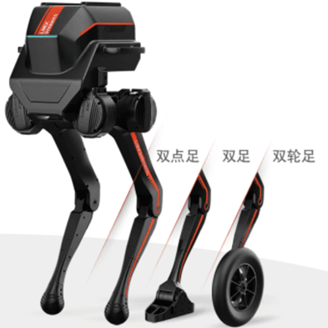
图1.3 TRON 1机器人

1.2.2 并联结构
并联结构因其结构稳定、承载能力强，逐渐成为双轮足机器人设计的重要方向。
2004年，日本Sugahara与Hashimoto团队在轮足复合机器人领域进行了系列研究。他们首先研制了双足载人机器人WL-16^{[9]}，随后又开发了新型轮式脚踏系统WS-2^{[10]}。通过将WS-2与WL-16组合，他们构建了一种新颖的轮足复合机器人系统。该系统的腿部采用6自由度并联机构，能实现精准的足底姿态控制。其核心功能在于可依据地形需求，动态切换运动模式：放下足底橡胶垫时可执行稳定的足式步态；收起橡胶垫使轮胎触地后，则可进行高效的轮式移动。
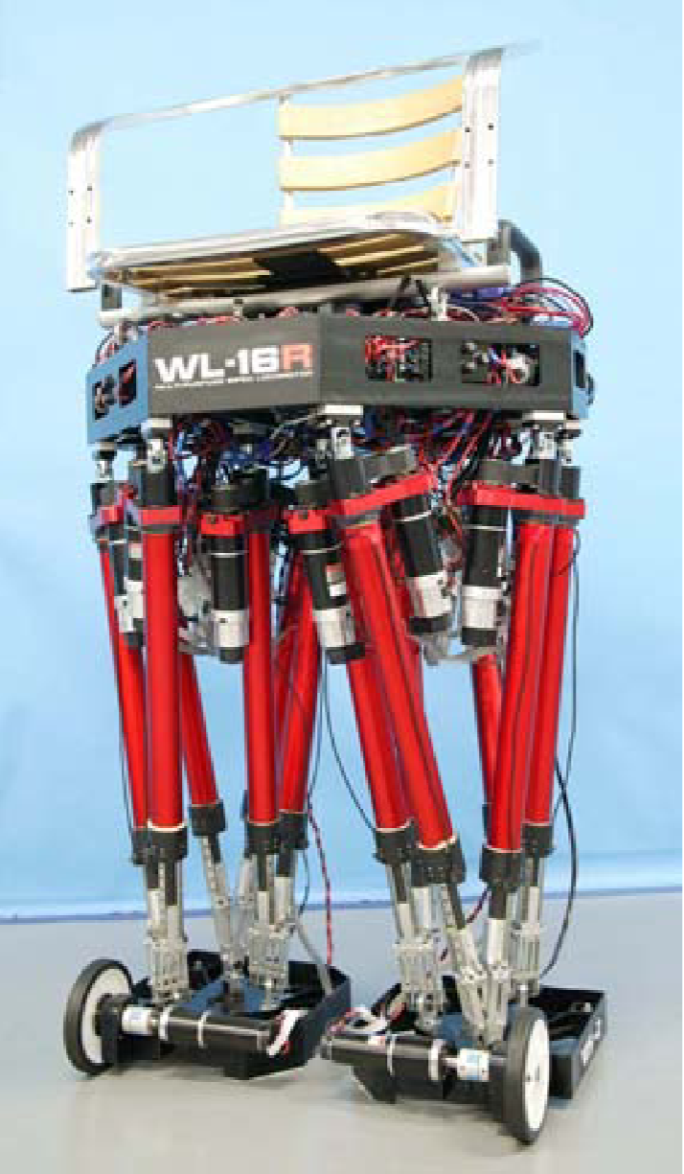
图1.4 WS-2 / WL-16
2019年，苏黎世联邦理工学院（ETH Zurich）推出的Ascento轮腿式机器人^{[11]}，采用闭式四连杆结构。该机构经过优化，能使足端（轮心）在垂直方向上近似线性运动。这种独特设计有效解耦了机器人的跳跃与平衡控制，使得其在起跳和落地时躯干姿态保持稳定。腿部结构件均基于拓扑优化方法设计并借助3D打印技术制造，在保证结构强度的同时实现了轻量化。此外，髋关节内置的卷簧有效平衡了机身自重，既降低了保持站立时的控制能耗，也提升了其跳跃性能。
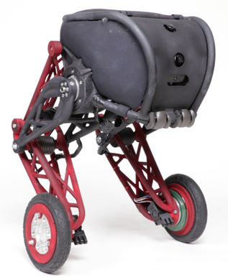
图1.5 Ascento机器人
2021年，腾讯公司发布了双轮足机器人Ollie^{[12]}。该机器人在机械构型上采用对称五连杆设计，其单腿集成了一个轮毂电机与两个关节电机。此构型不仅简化了控制系统，还使其驱动轮轮心能够易于实现精确的直线运动轨迹。为增强其在空中的姿态调整能力，Ollie在机身腹部创新性地增加了一个主动飞轮（出力杆）。该飞轮通过高速转动产生的角动量，可有效补偿机体在跳跃时因欠驱动特性产生的姿态偏差。凭借其高度紧凑的设计，Ollie的最低身高仅0.35米，但却能完成跳上0.4米台阶、实现0.6米的竖直起跳高度，甚至完成360度空翻等高动态动作，展示了其出色的运动能力与控制水平。
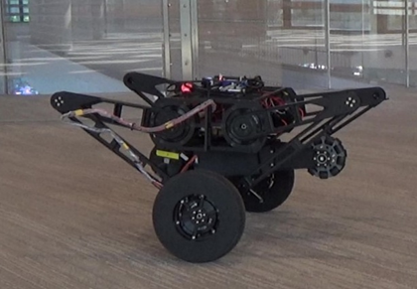
图1.6 Ollie机器人

1.2.3 混合式结构
2021年，开源项目Stanley机器人^{[13]}的腿部采用了一种巧妙的串并联混合构型，这使其在同类开源足式机器人中独具特色。具体而言，其单条腿在宏观上呈现为一个典型的三自由度串联链，由髋关节横滚、髋关节俯仰和膝关节俯仰依次连接而成，这保证了机器人腿部拥有足够大的灵活工作空间。然而，其核心创新在于驱动方式的并联化。髋关节俯仰和膝关节俯仰的驱动电机并联地集中布置在机身内部，并通过独立的绞盘和线缆将动力远程传递至各个关节。这种设计融合了两种构型的优势：它既继承了串联腿运动灵活、工作空间大的优点，又通过驱动并联化，将沉重的电机移至机体，显著降低了腿部的运动惯量，并利用绞盘机构实现了高扭矩输出与低反向间隙。
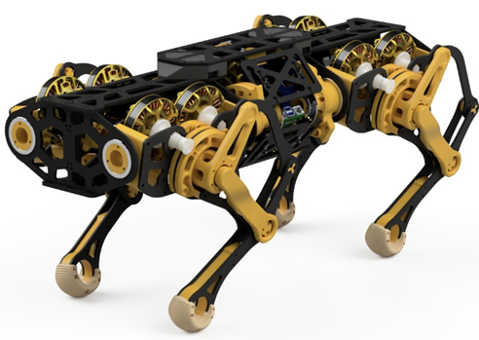
图1.7 Stanley机器人
2025年，上海交通大学交龙战队开源了一款双轮足机器人^{[14]}，在腿部结构上实现了关键创新：采用了一种“宏观串联、驱动并联”的混合构型，既能够在运动学上保持串联腿的大工作空间，同时通过相似连杆机构实现并联传动，优化了负载分配与腿部惯量。它还使用了导电滑环使得腿部具有360°全向旋转能力，能够在各种姿态下实现倒地自起。该设计结合嵌套式碗组轴承的髋关节轴系与极简的螺丝螺母膝关节，在实现全向摔倒自恢复与碰撞-收腿式越障功能的同时，达到了高刚度与轻量化的平衡，显著提升了机器人在复杂环境下的机动性与运动能力。
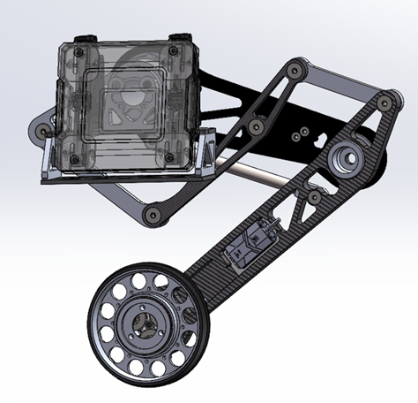
图1.8 混合式构型腿部

1.3 双轮足机器人运动控制策略国内外研究现状与分析
双轮足机器人的平衡控制和水平运动主要依靠车轮转动实现,而对复杂地形的适应和完成高难度动作则需要腿部结构的配合。双轮足机器人的运动控制策略可视为足式与轮式控制方法的融合，因此当前主流控制方法如线性二次调节器控制（Linear Quadratic Regulator ,LQR）、比例积分微分控制（Proportional Integral Derivative control ,PID）、模型预测控制（Model Predictive Control ，MPC）、滑膜控制（Sliding Mode Control ,SMC）、虚拟模型控制（Virtual Model Control ,VMC）、全身控制（Whole Body Control ,WBC）、强化学习控制（Reinforcement Learning Control）均可用于双轮足机器人运动控制。
2001年，Pratt^{[15]}等人提出虚拟模型控制（VMC），这是一种基于物理直觉的机器人运动控制方法，其核心贡献在于通过模拟虚拟机械元件（如弹簧、阻尼器等）生成关节力矩，从而实现对复杂动态系统（如双足机器人）的直观且高效的控制。该方法不依赖于逆向动力学或精确轨迹跟踪，而是通过构建虚拟力场来“引导”机器人完成期望动作，显著简化了高层任务描述向底层控制的转化过程。论文进一步展示了VMC在实物机器人Spring Turkey上的成功应用，实现了稳定平地行走，并在仿真中扩展至未知坡度地形行走，体现了该方法在简化控制设计、降低计算需求与增强系统鲁棒性方面的显著优势。
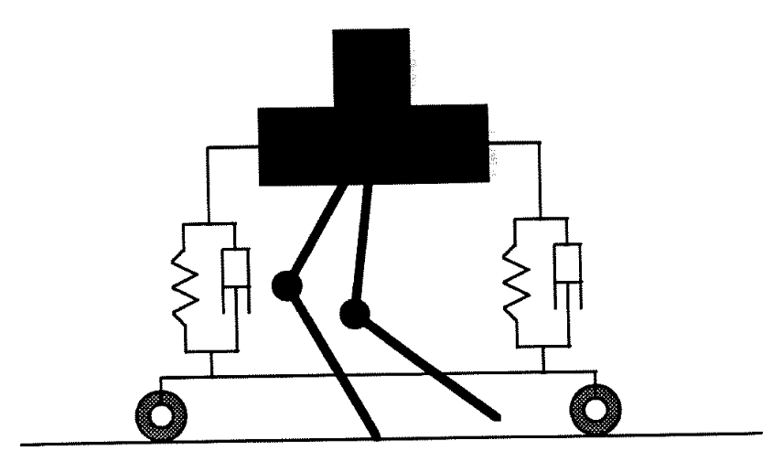
图1.9 搭载虚拟助行架的Spring Turkey机器人
2005年，Luis Sentis^{[16]}提出了一种基于分层控制的合成全身行为的统一框架（WBC）。区别于将约束条件作为次要运动标准来处理的传统方法，作者开创性地将约束，例如关节限制、碰撞和接触直接集成到控制公式中，并赋予其最高优先级。该框架采用动态一致的零空间投影（Null-Space Projection）技术，将操作任务和姿态控制依次投影到优先级更高任务的零空间中，从而确保在执行复杂操作任务时，高优先级约束永远不会被打破，显著增强了机器人在高不确定性环境中与物理世界进行安全和高效交互的能力。
2020年，Victor Klemm^{[17]}提出了LQR辅助的全身控制框架，成功应用于带有运动学闭环（闭式四连杆机构）的轮式双足机器人 Ascento。该方法首先为机器人 Ascento 导出了完整的刚体动力学模型，特别是通过闭环力（Loop Closure Forces）的解析解，以一种可推广的方式处理了腿部的运动学闭环。最关键的是，为了解决轮式平衡机器人固有的非最小相位（non-minimum phase）平衡动力学问题，作者将一个线性二次调节器（LQR）反馈律作为一个运动任务集成到分层 WBC 方案中 ，从而使控制器能够生成正确的“先向后、再向前”的加速行为以保持平衡。此外，该方案还通过根据零力矩点（ZMP）的位置来调节机器人车体侧倾角，提高了机器人在转弯时抵抗侧翻的鲁棒性。
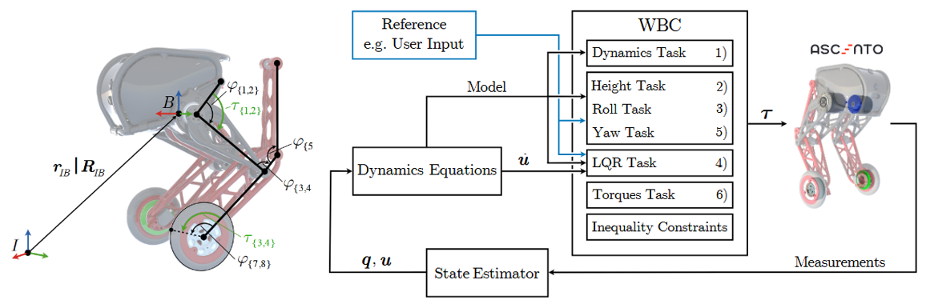
图1.10 腿部连杆运动闭环（左），LQR-WBC控制框架（右）
2022年，Jiajun Wang^{[18]}提出了一种新颖的 MFT 增强型全身控制方案（MFT-WBC）。该方案的解决了MFT 指标与机器人构型之间的非线性关系，通过离线预处理建立机器人的 MFT 优选空间，并将其近似为多面体；随后，该多面体被转化为加速度层面的软不等式约束（通过引入松弛变量）集成到在线的二次规划（QP）优化问题中。这种离线建模与在线 QP 优化相结合的策略，不仅大幅减轻了在线计算负担，实现了1 kHz 的高频伺服速率，更重要的是，它确保了机器人在动态任务执行过程中能维持在高传递性配置内，从而显著提升了并联腿式机器人的高速度、高加速度能力，并有效增强了系统对外部冲击和不平坦地形的反应鲁棒性。
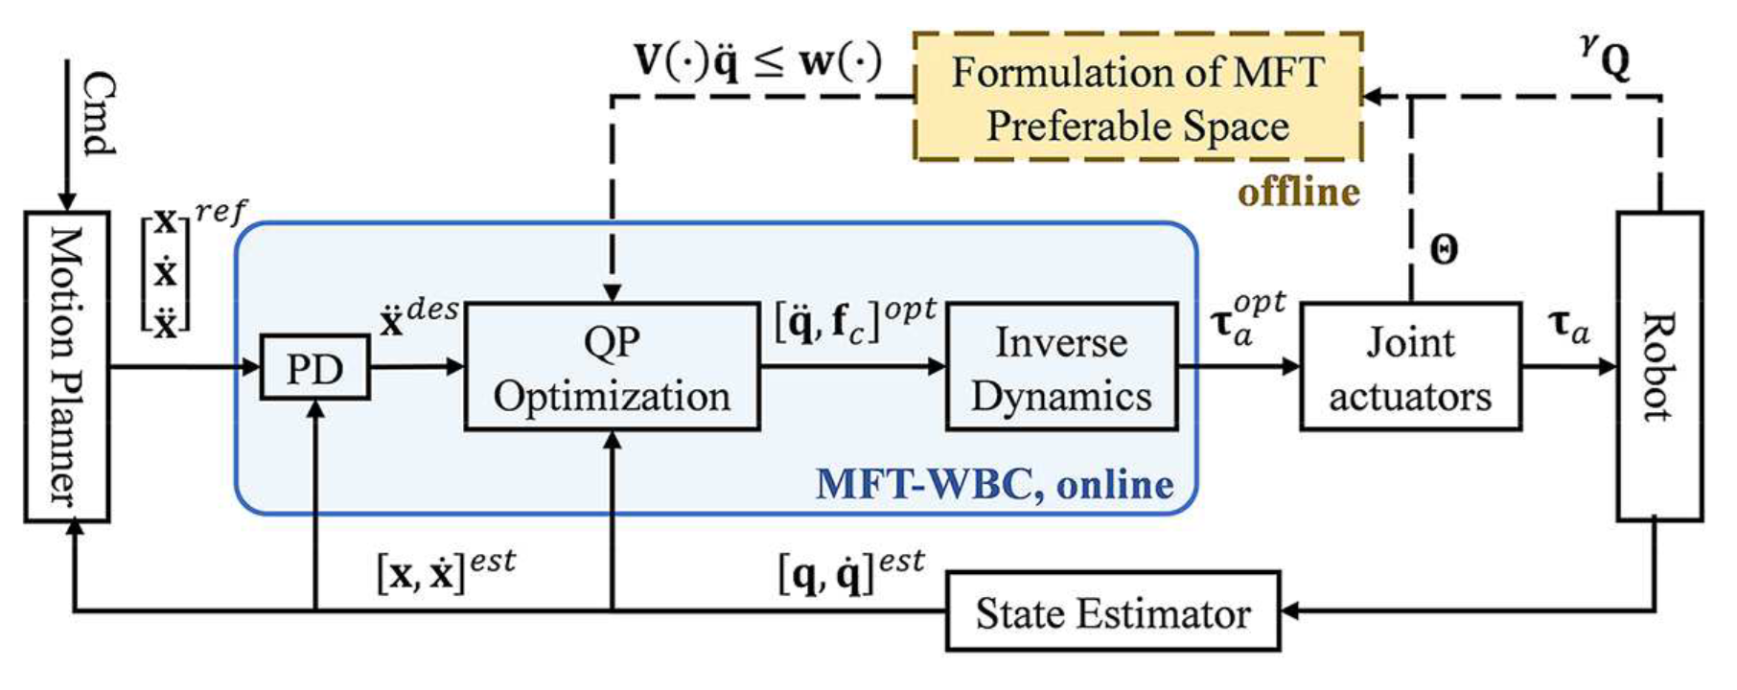
图1.11 MFT-WBC控制框架
2022年，Zhang J^{[19]}创新性地应用了自适应动态规划（ADP），通过价值迭代（VI）从机器人的不稳定数据中离线学习初始稳定控制器，并利用策略迭代（PI）在线更新控制策略以快速适应高度、负载等动态变化；同时，将ADP生成的平衡参考指令嵌入WBC的优化框架，实现了在多任务场景下对机器人全身关节的协调控制。物理实验验证了该框架的强适应性、高鲁棒性以及优异的运动灵活性，显著提升了Ollie机器人在复杂地形（如斜坡、台阶）下的自主运动能力。
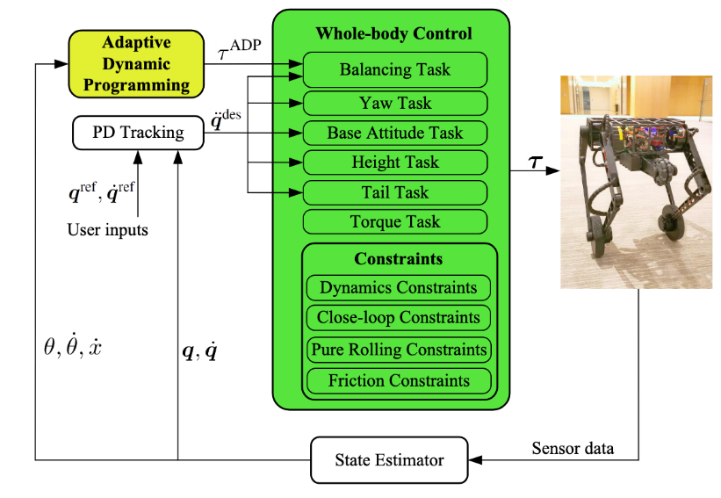
图1.12 Ollie的控制框架
2023年，Jianqiao Yu ^{[7]}提出了一套基于模型预测控制（MPC）的全身姿态跟踪框架。研究团队创新性地提出了轮式刚体动力学（WRBD）模型，该模型将机器人躯干视为浮动基，并直接将车轮的非完整约束纳入动力学方程，从而在保证模型精度的同时显著降低了计算复杂度。基于此模型设计的MPC控制器，能够实时优化并跟踪躯干的6自由度位姿，同时综合考虑动力学约束与执行器极限，最终在实物平台上实现了超越传统LQR控制器的轨迹跟踪性能，为轮足机器人在复杂环境下的高动态运动提供了关键技术支撑。
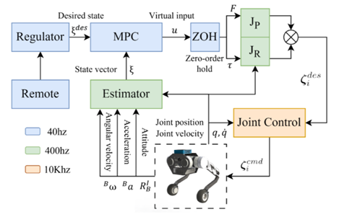
图1.13 HotWheel控制框架
2025年，Hao Xia^{[20]}在跳跃控制方面提出了一套集成了轨迹规划与空中姿态控制的综合解决方案。首先，它通过轨迹规划实现了对特定跳跃高度的精确控制，并设计了基于阻抗控制的轨迹跟踪器与跳跃状态观测器，确保了起跳与着陆阶段的稳定性。特别的，研究首次为双轮足机器人建立了一个专门的空中动力学模型，并基于此设计了空中姿态控制器，有效抑制了因腿部伸缩引起的机体俯仰与摆动，显著提升了跳跃过程的稳定性与可靠性，并通过实物实验验证了其优越性能。
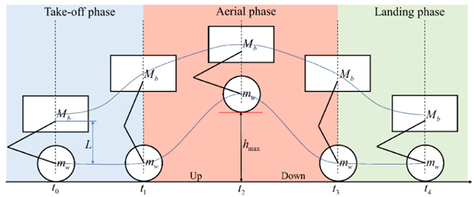
图1.14 跳跃过程及轨迹规划示意图
二、毕业设计（论文）方案介绍（主要内容）

2.1 双轮足机器人机械结构设计与样机研制
针对非结构化地形下的移动需求，完成双轮足机器人的整体机械结构设计，重点进行轮腿融合构型、关节驱动方案、传动机构（如同步带、连杆）的详细设计；利用三维建模软件完成虚拟样机装配与关键部件的强度、干涉分析；在此基础上，完成物理样机的加工、装配与调试，为后续运动控制研究提供平台。

2.2 双轮足机器人运动学与动力学建模
基于已建立的机器人三维模型，分别建立其轮式运动模式下的运动学模型和足式运动模式下的腿部正逆运动学模型；综合考虑机器人的质量分布、关节驱动力矩与地面接触力，利用拉格朗日法或牛顿-欧拉法建立整机动力学模型，为运动控制算法的设计提供理论基础。

2.3 基于轮足协同的一体化运动控制算法设计
立足于轮足融合的运动理念，设计不区分轮/足模式的统一控制框架。采用虚拟模型控制（VMC） 作为核心控制策略，通过为机器人躯干目标运动规划虚拟力/力矩，并利用加权分配算法将虚拟指令动态、协调地分配至驱动轮电机与腿部关节电机，实现机器人在复杂地形下同时利用轮式高效性与腿部适应性的稳定运动。在此基础上，将简化动力学模型嵌入模型预测控制（MPC） 框架中，用于进行前瞻性优化，以处理动力学约束并增强抗干扰能力；同时，将线性二次型调节器（LQR） 用于局部平衡点的镇定控制，确保系统的快速响应与稳定性。

2.4 运动控制仿真与实验验证
在MATLAB仿真环境中搭建机器人与控制算法的联合仿真平台，验证机械结构的合理性、运动学模型的正确性以及控制算法的有效性；通过物理样机实验，在平坦地面、斜坡、台阶等典型场景下进行运动测试，对比仿真与实验结果，评估所设计机器人系统的综合性能。

2.5 实机验证
为最终验证基于轮足协同的一体化运动控制算法在真实物理环境中的性能与鲁棒性，基于物理样机平台开展了一系列实机实验。实验旨在评估算法对不同地形、动态任务及外部扰动的实际应对能力，并与仿真结果进行对比分析。
三、毕业设计（论文）的主要参考文献：
- 工业和信息化部. “十四五”机器人产业发展规划[R]. 北京, 2021.
- 工业和信息化部. 人形机器人创新发展指导意见[R]. 北京, 2023.
- Ding Y, Wang Y, Wang Y, et al. Research on Motion Control of Wheel-Legged Robot Based on ASMC and LQR[C]//2024 IEEE International Conference on Control Science and Systems Engineering (ICCSSE). IEEE, 2024: 95-99.
- Hutter M, Gehring C, Jud D, et al. Anymal-a highly mobile and dynamic quadrupedal robot[C]//2016 IEEE/RSJ international conference on intelligent robots and systems (IROS). IEEE, 2016: 38-44.
- BOSTON DYNAMICS. Robots handle[EB/OL]. (2023-09-05)[2024-07-20]. https://robotsguide.com/robots/handle
- BOSTON DYNAMICS. Automate your warehouse with stretch[EB/OL]. (2023-09-04)[2024-07-20]. https://bostondynamics.com/products/stretch/.
- Yu J, Zhu Z, Lu J, et al. Modeling and mpc-based pose tracking for wheeled bipedal robot[J]. IEEE Robotics and Automation Letters, 2023, 8(12): 7881-7888.
- 逐际动力. TRON 1多形态双足机器人产品手册[S/OL]. 2025[2025-10-12]. https://cms.limxdynamics.com/uploads/Tron1_1_e95524a096.pdf
- Sugahara Y, Hosobata T, Mikuriya Y, et al. Realization of dynamic human-carrying walking by a biped locomotor[C]//IEEE International Conference on Robotics and Automation, 2004. Proceedings. ICRA'04. 2004. IEEE, 2004, 3: 3055-3060.
- Hashimoto K, Hosobata T, Sugahara Y, et al. Realization by biped leg-wheeled robot of biped walking and wheel-driven locomotion[C]//Proceedings of the 2005 IEEE International Conference on Robotics and Automation. IEEE, 2005: 2970-2975.
- Klemm V, Morra A, Salzmann C, et al. Ascento: A two-wheeled jumping robot[C]//2019 International conference on robotics and automation (ICRA). IEEE, 2019: 7515-7521.
- Wang S, Cui L, Zhang J, et al. Balance control of a novel wheel-legged robot: Design and experiments[C]//2021 IEEE International Conference on Robotics and Automation (ICRA). IEEE, 2021: 6782-6788.
- P. L. Stanley the Capstan-Based Quadruped Kit[EB/OL]. [2025-10-12]. https://hackaday.io/project/176726-stanley-the-capstan-based-quadruped-kit.
- 上海交通大学交龙战队. RM2025串联腿平衡步兵机械开源[R]. 上海, 2025[2025-08-25]. https://bbs.robomaster.com/article/803691?source=4.
- Pratt J, Chew C M, Torres A, et al. Virtual model control: An intuitive approach for bipedal locomotion[J]. The International Journal of Robotics Research, 2001, 20(2): 129-143.
- Sentis L, Khatib O. Synthesis of whole-body behaviors through hierarchical control of behavioral primitives[J]. International Journal of Humanoid Robotics, 2005, 2(04): 505-518.
- Klemm V, Morra A, Gulich L, et al. LQR-assisted whole-body control of a wheeled bipedal robot with kinematic loops[J]. IEEE Robotics and Automation Letters, 2020, 5(2): 3745-3752.
- Wang J, Han G, Ju X, et al. Whole-body control with motion/force transmissibility for parallel-legged robot[C]//2022 IEEE/RSJ International Conference on Intelligent Robots and Systems (IROS). IEEE, 2022: 11304-11311.
- Zhang J, Wang S, Wang H, et al. An adaptive approach to whole-body balance control of wheel-bipedal robot ollie[C]//2022 IEEE/RSJ International Conference on Intelligent Robots and Systems (IROS). IEEE, 2022: 12835-12842.
- Xia H, He Y, Lei H, et al. Jump Planning and Airborne Attitude Control of Bipedal Wheel-Legged Robots[J]. IEEE Robotics and Automation Letters, 2025.
四、审核意见
指导教师审核意见：（针对选题的价值及可行性作出具体评价）

指导教师签名
年 月 日

专业审核意见：

负责人签名
年 月 日

